**Bannière statique**

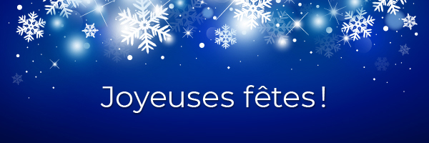

**Image GIF animée**



**Message des fêtes clé en main**

Cher Pierre,  
Chère Marie,

Nous vous souhaitons une période des fêtes remplie de moments précieux et inoubliables. Que 2023 vous procure joie et bonheur tout au long de l’année!

Nos meilleurs vœux.

[Insérer la signature électronique]